**Game Design Document**

**DOCUMENTAÇÃO DE DESIGN DO JOGO**

Alagoritmo

Autores:

Ana Carolina Cremonezi Martire

Cecília Gonçalves

Felipe Braga

Felipe Sabino Spina

Mauro das Chagas Junior

Renan Feitosa

Ricardo Novaes

Data de criação: 06/02/2023

Versão: 3.4

1. Controle do Documento

* 1. Histórico de revisões

| **Data** | **Autor** | **Versão** | **Resumo da atividade** |
| --- | --- | --- | --- |
|  |  |  |  |
| 08/02/2023 | Ana Martire | 1.0 | Preenchimento do tópico 7 “Análise de mercado”. |
| 08/02/2023 | Ana Martire e Mauro Chagas | 1.1 | Preenchimento do restante do tópico 7 e referências em modelo ABNT. |
| 09/02/2023 | Mauro Chagas | 1.2 | Mudanças na capa e preenchimento do tópico 3.2.4 “Mecânica”. |
| 09/02/2023 | Ana Martire | 1.3 | Correções de ortografia e pontuação. |
| 14/02/2023 | Felipe Braga | 2.0 | Preenchimento dos tópicos 3.2 “Características do jogo”, 3.2.1 “Requisitos coletados na entrevista com o cliente” e 3.2.3 “Gênero do jogo”. |
| 15/02/2023 | Felipe Braga e Mauro Chagas | 2.1 | Preenchimento do tópico 3.2.6 “Estética” e rápida introdução das personagens no tópico 4.3 “Personagens”. |
| 15/02/2023 | Ana Martire | 2.2 | Correções de ortografia e pontuação, melhora de certos textos e preenchimento quase completo do tópico 4.3 “Personagens” e refazimento do tópico 3.2.6 “Estética”. |
| 16/02/2023 | Cecília Gonçalves | 2.3 | Preenchimento do tópico 3.2.2 “Persona”. |
| 17/02/2023 | Mauro Chagas | 2.4 | Preenchimento do tópico 4.1 “História do jogo” e preenchimento de parte do tópico 2.3 “Visão geral do jogo”. |
| 21/02/2023 | Mauro Chagas | 2.5 | Atualização do tópico 4.3 “Personagens”. |
| 22/02/2023 | Ana Martire | 2.6 | Paragrafação geral e preenchimento do tópico 6.2 “Sons de ação dentro do game”. |
| 23/02/2023 | Ana Martire, Mauro das Chagas e Lucas de Luccas | 2.7 | Preenchimento dos tópicos 4.2 “Fluxo do Jogo”, 5.3 “Lista de Assets” e 6.3 “Trilha Sonora”. |
| 23/02/2023 | Felipe Braga, Cecília Gonçalves e Lucas de Luccas | 2.8 | Preenchimento dos tópicos 7b , 6.1, “Sons de interação com a interface” e 4.2 “Fluxo do Jogo”. |
| 23/02/2023 | Ana Martire e Mauro Chagas | 2.9 | Correções de ortografia e pontuação, preenchimento dos tópicos 5.1 “Telas”, 5.2 “Graphical User Interface” e 5.3 “Lista de Assets” e inserção de imagens no tópico 4.3 “Personagens”. |
| 27/02/2023 | Cecília Gonçalves e Lucas de Luccas | 3.0 | Correções e organização das referências , adequação dos dados nas normas ABNT no tópico 7. |
| 28/02/2023 | Cecília Gonçalves | 3.1 | Atualização nos tópicos 2.3 “Visão Geral do Jogo”, correções ortográficas e de coerência no tópico 4.1 “História do Jogo”. |
| 01/03/2023 | Todos | 3.2 | Atualização do tópico 7.3 “Value Proposition Canvas”. |
| 05/03/2023 | Cecília Gonçalves e Lucas de Luccas | 3.3 | Tabela Heurística |
| 09/03/2023 | Ana Martire, Cecília Gonçalves, Lucas de Luccas | 3.4 | Correções nos tópicos 3.2 “Características de Jogo”, 4 “Roteiro” e preenchimento do tópico 8.2 “Teste de qualidade de software” |

1.2 Organização da equipe

| **Nome** | **Versão** | **Funções** |
| --- | --- | --- |
|  |  |  |
| <Nome do autor> | <Número da versão> | <Funções no projeto> |
|  |  |  |
|  |  |  |
|  |  |  |

1. Introdução

* 1. Escopo do Documento

Este documento descreve como o jogo **Alagoritmo** está projetado, levando em consideração aspectos técnicos relacionados à concepção do jogo no que diz respeito à história, personagens, *game* *design*, *level* *design,* documento sobre o entendimento de negócio e outros aspectos semelhantes.

<Este texto exemplo deve ser adaptado e mais detalhado para o jogo que está sendo descrito>

* 1. Requisitos do Documento

Este é um documento técnico que descreve o projeto do jogo Alagoritmo. O documento referencia um conjunto de conceitos, metodologias e ferramentas fundamentais para o funcionamento do projeto. Os leitores devem ficar atentos a essas terminologias e conceitos. Abaixo, alguns exemplos:

* Gráfico de Flow (Mihaly Csikszentmihalyi)
* Arquétipos de personagens
* Jornada dos: Herói / Heroína
* etc

<Este texto exemplo deve ser adaptado e mais detalhado para o jogo que está sendo descrito. Os exemplos de terminologias e conceitos apresentados devem ser acrescidos de tudo aquilo que será utilizado no jogo.>

* 1. Visão Geral do Jogo

| **Descrição** | | |
| --- | --- | --- |
|  |  |  |
| **Gênero** | RPG de batalha em turnos | |
| **Elementos** | <Ex: Narrativa de múltipla escolha com exploração de mapas> | |
| **Conteúdo** | Aventura heróica | |
| **Tema** | Fantasia cordelista | |
| **Estilo** | Pixel art | |
| **Sequência** | <Ex: Narrativa em capítulos> | |
| **Jogadores** | Um | |

| **Referência** | | |
| --- | --- | --- |
|  |  |  |
| **Taxonomia** | Jogo Educativo | |
| **Imersão** | <Ex: Narrativa e Emocional> | |
| **Referência** | <Ex: Jogos Metroidvania, plataforma como Castlevania: Symphony of the Night> | |

| **Especificações Técnicas** | | |
| --- | --- | --- |
|  |  |  |
| **Apresentação** | Gráficos bidimensionais | |
| **Visão** | <Ex: Terceira pessoa bidimensional> | |
| **Plataformas** | <Ex: Windows, MacOS, Linux, Android, iOS> | |
| **Engine** | Godot | |

| **Vendas** | | |
| --- | --- | --- |
|  |  |  |
| **Público-alvo** | <Ex: Jovens entre 18 e 34 anos, com interesse em visual novels e ficção científica, falantes dos idiomas português e inglês> | |
| **Pagamento** | <Ex: Será realizado por meio da plataforma de vendas Steam> | |
| **Referência** | <Ex: Jogo completo por R$9,99> | |

1. Visão Geral do Projeto

* 1. Objetivos do Jogo

Definir o objetivo do desenvolvimento desse projeto. Dentre esses, devem ser considerados:

* Desafios e interesses pessoais no tipo de jogo criado
* Para que serve o jogo
* Para que o jogo está sendo criado
* Visão geral e contexto do jogo
* Contexto onde este jogo está sendo criado

* 1. Características do Jogo

*Alagoritmo* é um jogo de matemática e computação, feito para ser aplicado de forma didática para auxiliar crianças do Ensino Fundamental 1 a aprender os conceitos de operações básicas da matemática, e colocá-las em contato com o pensamento computacional. Isso é feito através de uma mecânica de cartas com turnos, onde o jogador deve resolver operações tanto matemáticas quanto computacionais para derrotar seus adversários.

* + 1. Requisitos coletados na entrevista com o cliente

*Alagoritmo* é um jogo didático fortemente baseado na cultura alagoana, que se passa nesse mesmo estado. O jogador consegue controlar somente o personagem principal, Aluado, e os ataques que ele dá nos inimigos, sendo eles contas matemáticas ou pura programação, como um sistema de setas e loop. O objetivo do jogo é cultivar o interesse das crianças pela disciplina de lógica matemática e computacional, ajudando em seu aprendizado de uma maneira longe da ociosidade. Ademais, foi enfatizado pela cliente que ela espera que seja especialmente eficaz para crianças com TDAH ou outras condições que atrapalhem o aprendizado, então criamos uma história bastante interessante e imersiva que cativa o interesse do público-alvo.

* + 1. Persona

A persona se trata da representação do cliente ideal, uma ficha descritiva fictícia de usuários típicos do produto. Criar esse retrato é importante porque auxilia a empresa com o reconhecimento do seu público. Com base nessas informações, duas personas foram criadas para o jogo *Alagoritmo*.

Andréia é uma mulher alagoana de 41 anos, que exerce a profissão de professora e é mãe de dois filhos, Davi e Gael. Como seus aspectos positivos destacam-se seu gosto por ensinar, busca tentar métodos novos mesmo com todas as dificuldades e tem experiência para lidar com situações adversas na escola. Em contrapartida, demonstra certa impaciência, principalmente para leitura de instruções complexas e conceitos novos. A professora lida com dificuldades com frequência, exemplos disso são a falta de infraestrutura da escola que trabalha, e escolas em geral, o pouco estímulo para implementar métodos novos e o comportamento de crianças hiperativas, fator que precisa de uma atenção especial. Porém, mesmo com as adversidades busca apoio e auxílio para desenvolver novas dinâmicas para as aulas. Contudo, Andréia tem receio da diminuição da verba da escola e de ser incapaz de transmitir conhecimento para seus alunos. Por outro lado, ela tem muitas expectativas, com a melhora das condições no ensino e de estrutura para escola que leciona, no surgimento de mais iniciativas de apoio às escolas públicas e também que seus filhos entrem em uma faculdade federal.

Carlos Miguel, um menino alagoano de 8 anos, aluno do 3o ano em uma escola pública da sua cidade e sempre que possível, joga Free Fire no celular do seu tio. Como seus aspectos positivos destacam-se sua inteligência, embora não se esforce por falta de interesse nas aulas e sua curiosidade em aprender informática, influenciada pelo seu gosto por video-game. Em contrapartida, é inquieto, não aguenta ficar sentado e concentrado por muito tempo, e não se sente estimulado para frequentar as aulas. O garoto enfrenta situações pessoalmente desagradáveis com frequência, por achar as aulas extremamente chatas, para ele estar na sala de aula é difícil mesmo gostando muito dos seus amigos e professoras, além disso, é pressionado pelos pais a estudar e ter bons resultados. Porém, através do estímulo correto, como atividades de seu interesse, é muito esforçado e determinado a se sair bem. Como todos os alunos, Carlos Miguel tem receios em relação à escola, e os dele são perder o recreio e não jogar futebol, seu esporte favorito e ficar de recuperação durante as férias.

* + 1. Gênero do Jogo

O gênero do jogo *Alagoritmo* é um rpg de turno que utiliza um sistema de cartas com conceitos matemáticos e computacionais. Por conta do público alvo (crianças do Ensino Fundamental 1) escolhemos esse gênero porque avaliamos que seria o melhor para ensinar os conceitos matemáticos dados em sala de aula ao mesmo tempo desenvolvendo o pensamento computacional, porém com foco em manter as crianças engajadas.

* + 1. Mecânica

Em cada fase, o jogador terá uma tela inicial na qual é suposto que ele identifique entre 5 e 9 principais elementos:

1. Opções de cordéis que podem ser selecionadas (entre 3 e 5, dependendo da fase).
2. Dependendo da fase, um inimigo que apresentará um padrão específico de movimentos e ataques.
3. Um espaço onde ficarão suas instruções selecionadas pelos diferentes cordéis.
4. O sprite de seu personagem.
5. Dependendo da fase, há uma indicação de estágios.
6. Um botão que rodará o algoritmo que o jogador define.
7. Um botão que irá deletar as instruções pré-definidas pelo jogador.
8. Um botão que irá mostrar o padrão de ataque.
9. Um botão para regressar ao menu inicial.

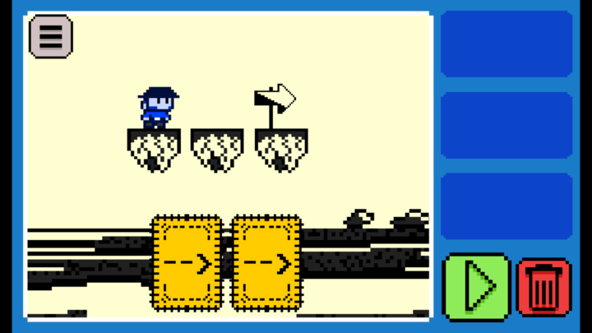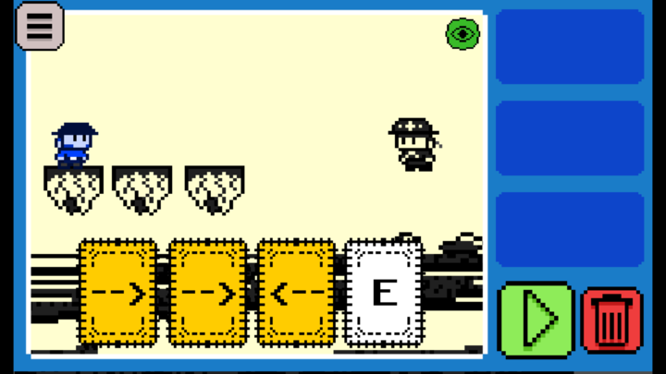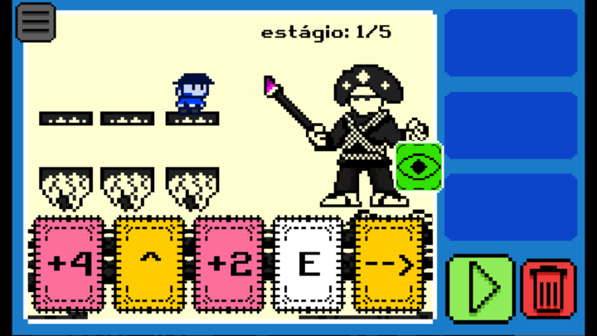

Em um primeiro momento, o jogador terá que ser capaz de identificar seu inimigo e seu padrão de ataques, ele fará isso por meio do botão em formato de olho no centro esquerdo da tela, dessa forma ele poderá projetar uma forma de passar por esse desafio.

Para isso, o jogador terá que clicar nas suas opções de cordéis, cada uma conterá diferentes “habilidades”, elas se baseiam em conceitos de matemática básica (como na imagem acima, a operação de soma +2), conceitos computacionais básicos como *if* e *looping*, além de setas para a programação de uma movimentação básica.

Usando esses cordéis o jogador terá que criar uma sequência de ações de forma lógica para que ele possa ultrapassar cada barreira proposta pelo inimigo. Essa sequência ficará armazenada nos espaços laterais da tela, garantindo que o jogador possa observar suas decisões de modo semelhante a um código em um computador.

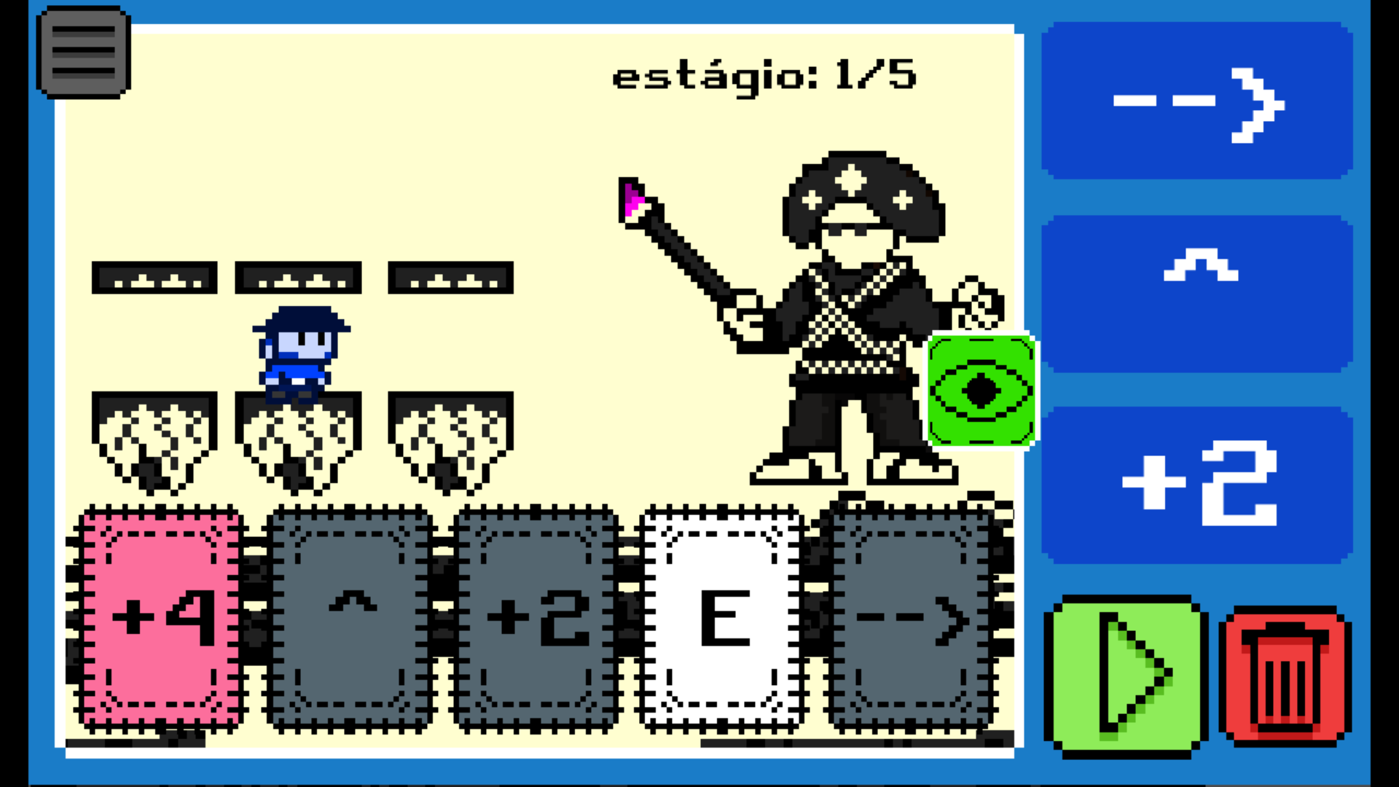

Quando o jogador estiver satisfeito com sua resolução do desafio ele poderá clicar no botão que roda seu algoritmo. Se sua solução estiver correta, ele vencerá e poderá avançar para os próximos níveis, caso erre poderá tentar novamente pensando em um novo algoritmo para solucionar o problema.

* + 1. Dinâmica

**Ações de menu:**

* É possível selecionar 3 opções no menu:
  + Informações: Obter mais informações sobre o jogo e seu desenvolvimento.
  + Configurações: Para mudar configurações de áudio e sons.
  + Jogar: Botão que leva à seleção de níveis.

**Ações de jogo:**

* É possível selecionar cartas com diferentes “habilidades” para resolver os diferentes tipos de desafios do jogo.
* É possível, por meio do botão “**rodar**”, executar o algoritmo criado pelo jogador quando ele estiver satisfeito com sua solução.
* É possível, por meio do botão “**deletar**”, excluir o algoritmo criado caso o jogador deseje utilizar outra estratégia.
* É possível clicar no botão de “**reiniciar**” para que o jogador jogue a fase de novo, tanto por não conseguir passar, quanto por querer jogá-la de novo.
* É possível clicar no botão de “**olho**” para que o padrão de ataque do inimigo se torne visível.
* É possível clicar no botão de “**menu**” para que o jogador volte ao menu principal.
  + 1. Estética

Nós desenvolvemos o jogo para ser o mais imersivo possível, com uma história cativante que faz os jogadores não perceberem que estão aprendendo enquanto jogam. Ele tem uma aparência clássica de rpg 16 bits, além de conter aspectos culturais da região de Alagoas, tudo para que os jogadores se sintam em um ambiente confortável e conhecido enquanto jogam. A estética de cordel e os personagens baseados em lendas e mitos alagoenses servem exatamente para isso.

Durante as primeiras fases, tudo o que o jogador precisa fazer é aprender os comandos e, assim, conseguir vencer os inimigos. Eventualmente ele chegará na fase final do mundo, onde terá que realizar uma sequência de programações ou contas matemáticas e, caso acerte, receberá o chamado “Cristal Celeste” que será importante para a história. Assim que receber essa recompensa, a fase, antes preta e branca, se enche de cor, e a próxima fase é desbloqueada.

1. Roteiro

* 1. História do Jogo

**Tema (storyline):**

Menino dorme e acorda em um mundo de cordel, agora terá que enfrentar desafios e colorir seus inimigos para coletar o Cristal Celeste que, ao juntá-lo com o Cristal da Noite, o levará de volta ao seu mundo. Porém, ele só não contava que um de seus maiores aliados nessa jornada o trairia e tentaria roubar seu Cristal para sair do mundo dos cordéis em seu lugar. Entretanto, o garoto vence esse desafio e, ao sair desse universo, passa a divulgar a estimular a valorização das histórias de cordel.

**Conceito:**

Jogo de fantasia e aventura heróica com estética de cordel.

**Backstory:**

O pano de fundo da história está diretamente relacionado com a história do principal antagonista de *Alagoritmo*. Lume, o sol do cordel, se sentia extremamente triste porque as pessoas não o notavam nos cordéis e ainda mais por estarem parando de lê-los. Essa situação faz com que ele elabore o plano de puxar Aluado para o mundo dos cordéis e fazer com que ele coletasse o Cristal Celeste do herói daquele universo (Cangaceiro). Dessa forma, Lume pretende roubar o Cristal de Aluado após enganá-lo e conseguir cores suficientes para fugir de seu mundo.

**Premissa:**

Em uma noite, Aluado, uma criança muito interessada pela cultura de sua região, passa horas lendo suas literaturas de cordel preferidas. De repente, Aluado cai no sono e, quando abre seus olhos, ele se depara com um mundo descolorido tal qual os folhetos que ele tanto gostava de ler. Ele estava dentro de um cordel! Aluado deverá passar por uma série de aventuras e desafios para resolver os problemas daquele mundo e voltar para sua casa.

**Sinopse:**

Em uma noite, Aluado, uma criança muito interessada pela cultura de sua região, passa horas lendo suas literaturas de cordel preferidas. De repente, Aluado cai no sono e quando abre seus olhos ele se depara com um mundo descolorido tal qual os folhetos que ele tanto gostava de ler. Ele estava dentro de um cordel!

Aluado então é recebido pelo Lume, uma figura recorrente de vários cordéis, mas que vive em frustração por só ser notado como um cenário. O Lume orienta Aluado que, para que ele consiga sair daquele universo, ele terá que enfrentar e colorir o herói daquele cordel que está em posse do Cristal Celeste que vai libertá-lo.

Após colorir o Lendário Cangaceiro, o menino volta ao sol para que ele junte tanto o Cristal do Cangaceiro quanto o seu próprio (Cristal da Noite) e seja libertado. Entretanto, Aluado só não esperava que o Lume iria traí-lo e roubar ambos os Cristais para que ele mesmo pudesse fugir daquele mundo. Com isso, Aluado e Lume se enfrentam em uma batalha final na qual o garoto sai vitorioso.

Ao conseguir escapar daquele mundo cordelista, o menino percebe que tudo o que o Lume fez foi porque as pessoas pararam de ler cordéis e assim ele, enquanto parte do cenário, não via mais motivo para continuar naquele mundo. Sendo assim, Aluado decide disseminar o esse modo de contar histórias para seus amigos e para sua comunidade, assim fazendo com que as pessoas voltem a valorizar a literatura de cordel.

**Estrutura narrativa escolhida:**

Estrutura do mundo estranho: Aluado é lançado em um universo que não é o seu.

**Elementos do roteiro para estrutura narrativa escolhida:**

* Diálogos,
* Narração,
* Cutscenes (Em quadros estáticos - modelo HQ).

* 1. Fluxo do Jogo
* **Cristal Celeste** 
  + É uma pedra preciosa que está sob a posse de dois NPCs do jogo (o Cangaceiro e o Lume). O personagem principal, Aluado, tem a missão de pegar esses Cristais para poder escapar do mundo de *Alagoritmo*. Para isso, ele precisará derrotar diversos inimigos e, ao final de cada fase, a recompensa será o Cristal Celeste. O jogo, que será utilizado na escola, vai durar o tempo de duas aulas no máximo.

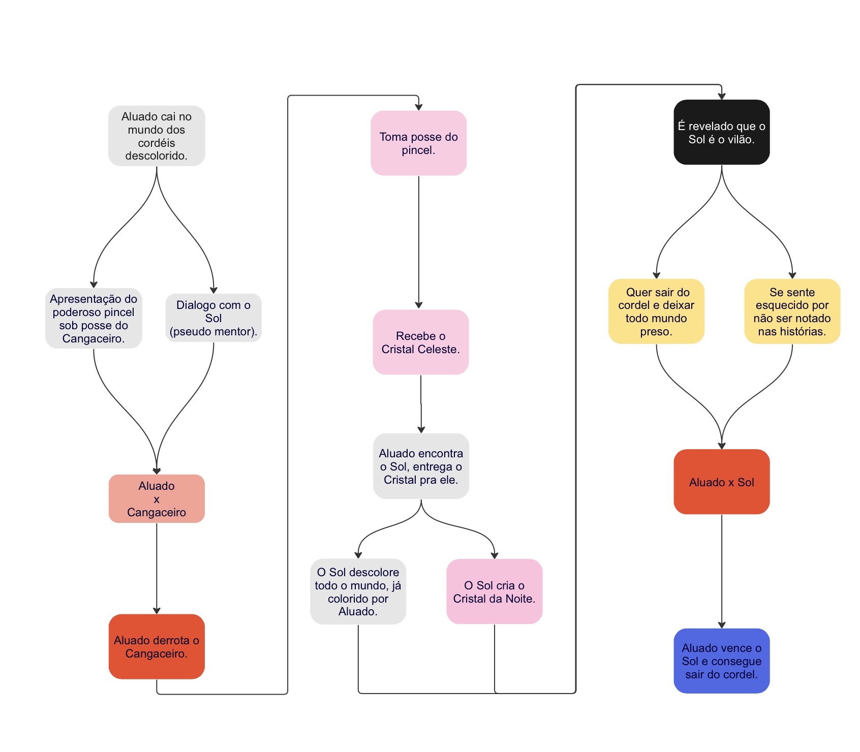

* 1. Personagens
* **Aluado**
  + Este é o único personagem jogável da história. Nós queríamos uma figura que remetesse uma criança, para o público-alvo poder se enxergar nele. Pensamos nesse nome para que, na luta final do jogo, houvesse um grande contraste entre o herói e o vilão, lua e sol.
  + Aluado é uma criança alagoense de algo em torno de 8 e 9 anos, aluno do terceiro ano do Ensino Fundamental. Ele nunca foi muito fã da escola, principalmente das aulas de matemática, mas se tinha uma coisa que ele amava, era ler cordéis. Ele passava horas e horas por dia lendo, principalmente à noite, quando deveria estar dormindo. Então, durante uma dessas noites, em que preferia ler ao dormir, acabou “capotando” em cima do livro. Quando acordou, não estava na sua cama, longe disso. Estava em um mundo completamente preto e branco, igual aos que amava ler.



* **Lume**
  + Lume, o sol, é tanto o mentor do personagem principal do jogo quanto seu maior inimigo. Ele será introduzido de forma amigável, querendo ajudar a criança a voltar para o mundo real. Mas, na última fase, será revelado que isso era um plano para que ele próprio pudesse sair do cordel em que vive, e então a batalha mais desafiadora começará.
  + O Lume é uma figura presente em todos os cordéis. Afinal, sem ele não existe o dia. Mas ele não tinha reconhecimento nenhum. Nenhum leitor se importava com sua existência e, conforme os anos iam se passando, isso ia piorando, já que cada vez menos pessoas liam cordéis. Tudo o que ele queria era sair da sua realidade e ir para outra, onde poderia criar sua própria história e deixar de ser um zé ninguém. Mas ele não conseguia ir embora. Ele precisava de dois Cristais, e como já estava em posse do Cristal da Noite, só faltava o Cristal Celeste. Porém ele só o conseguiria se o mundo estivesse colorido. Para isso, ele teria que pintar seu universo, mas, por ser um sol, não conseguia. Então, quando ele viu que o Aluado havia capotado durante uma de suas leituras, viu uma ótima oportunidade de realizar seu plano. O puxou para dentro da história, na intenção de coagi-lo a colorir o mundo, pegar o Cristal que faltava para conseguir fugir, e usá-lo para benefício próprio.



* **O Cangaceiro**  - Chefe do mundo do cangaço (cordel 1)
  + Cangaceiros são uma figura muito presente nas literaturas de cordel, justamente por isso o cangaceiro de *Alagoritmo* também é marcante e envolvente em suas aventuras. Diferente de outros, sua principal arma é um pincel, isso por conta dele também ter o desejo de sair de seu mundo de cordel que já não é mais tão apreciado pelas pessoas quanto antigamente. Ao enfrentar Aluado e presenciar sua incrível determinação, ele decide entregar seu pincel para que esse jovem saia daquele mundo e leve a literatura de cordel para outras pessoas.

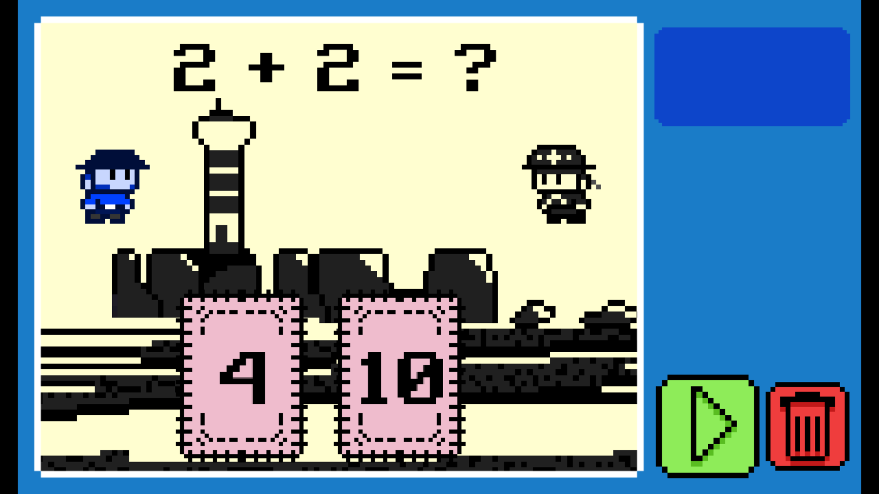

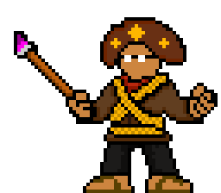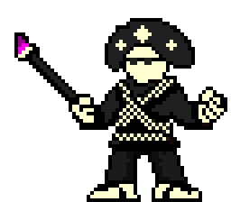

1. Recursos Visuais

* 1. Telas

**Estudo de proporção:**

* **Largura da tela:** 512 pixels
* **Altura da tela:** 300 pixels

**Tela inicial:**

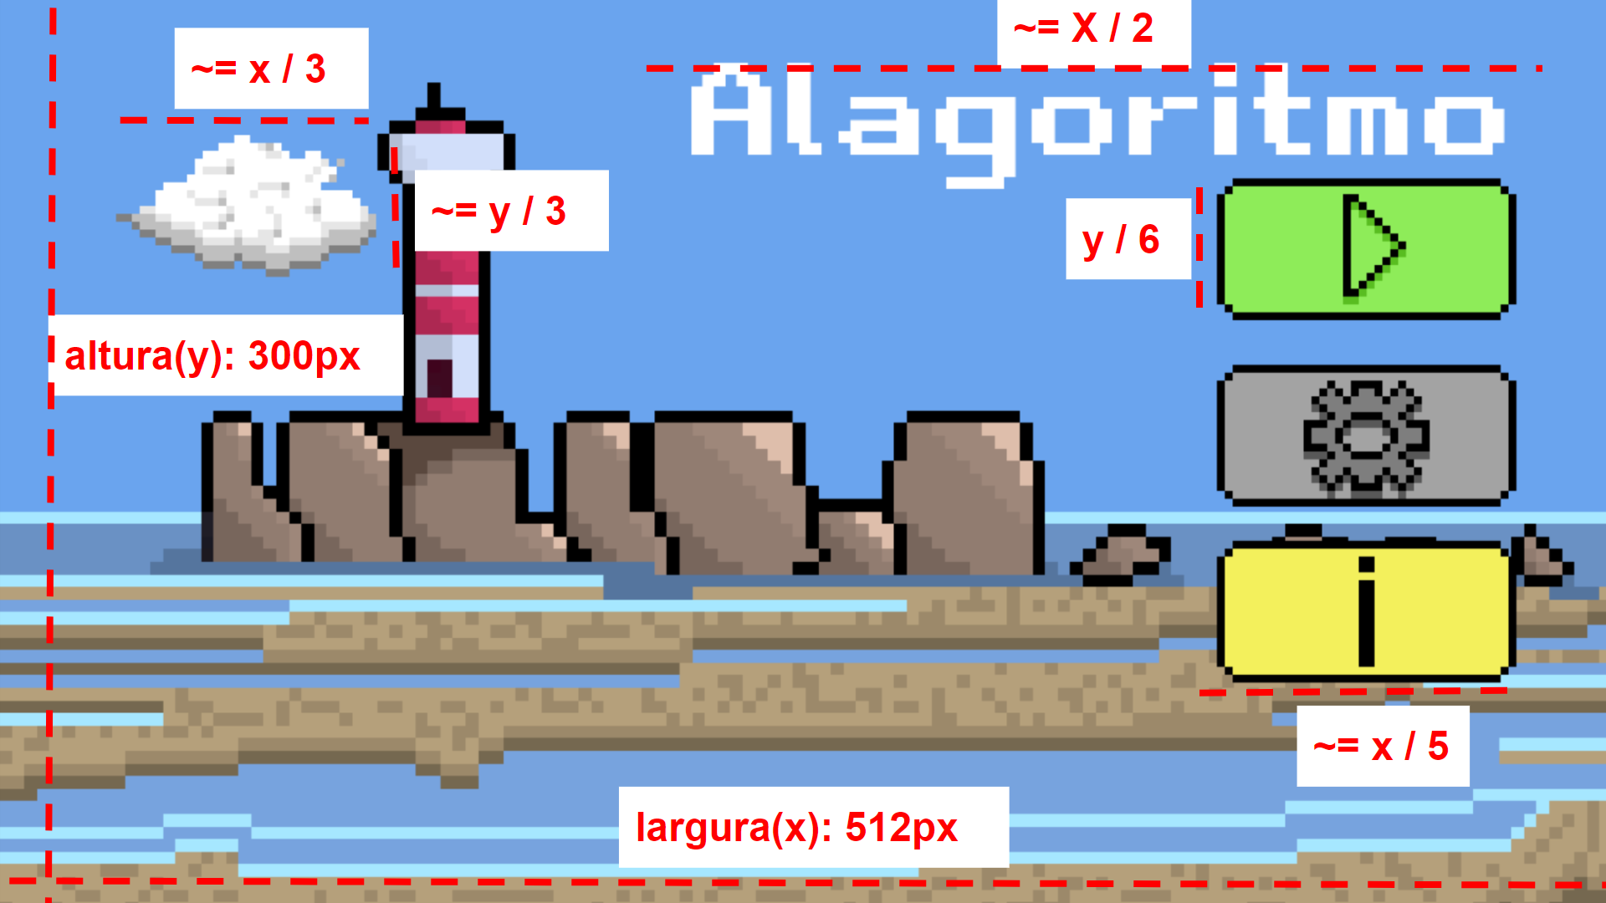

**Tela de seleção de nível: (ainda temos só um mundo de cordel)**

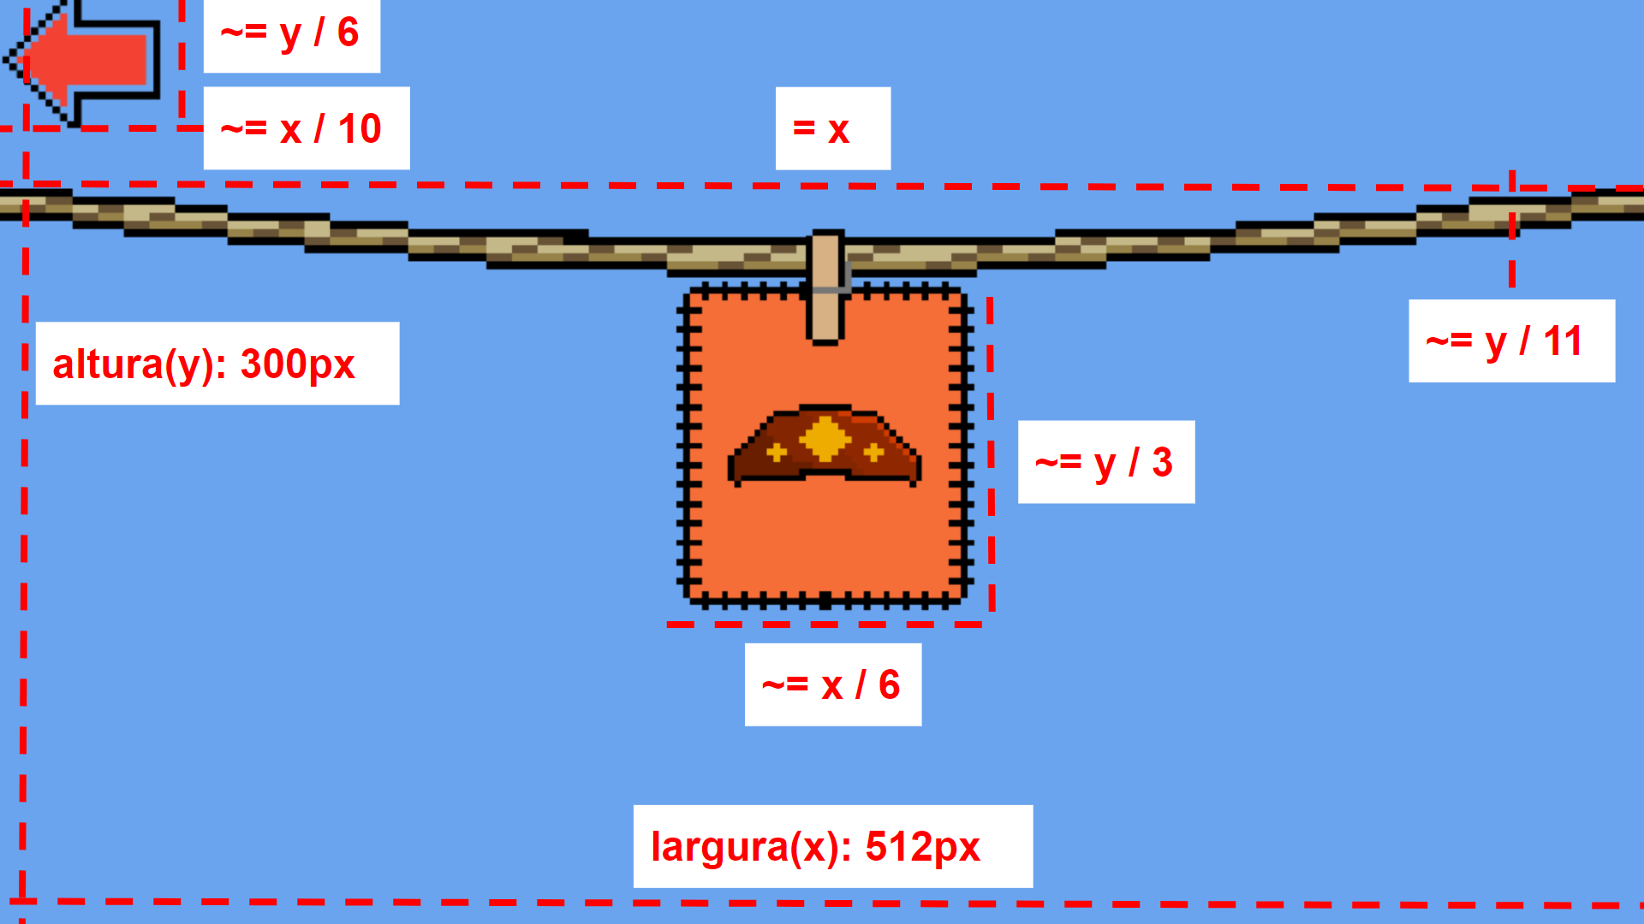

**Tela modelo de batalhas:**

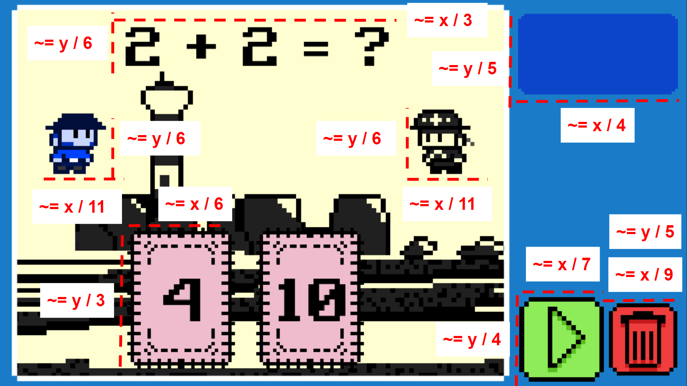

* 1. Graphical User Interface

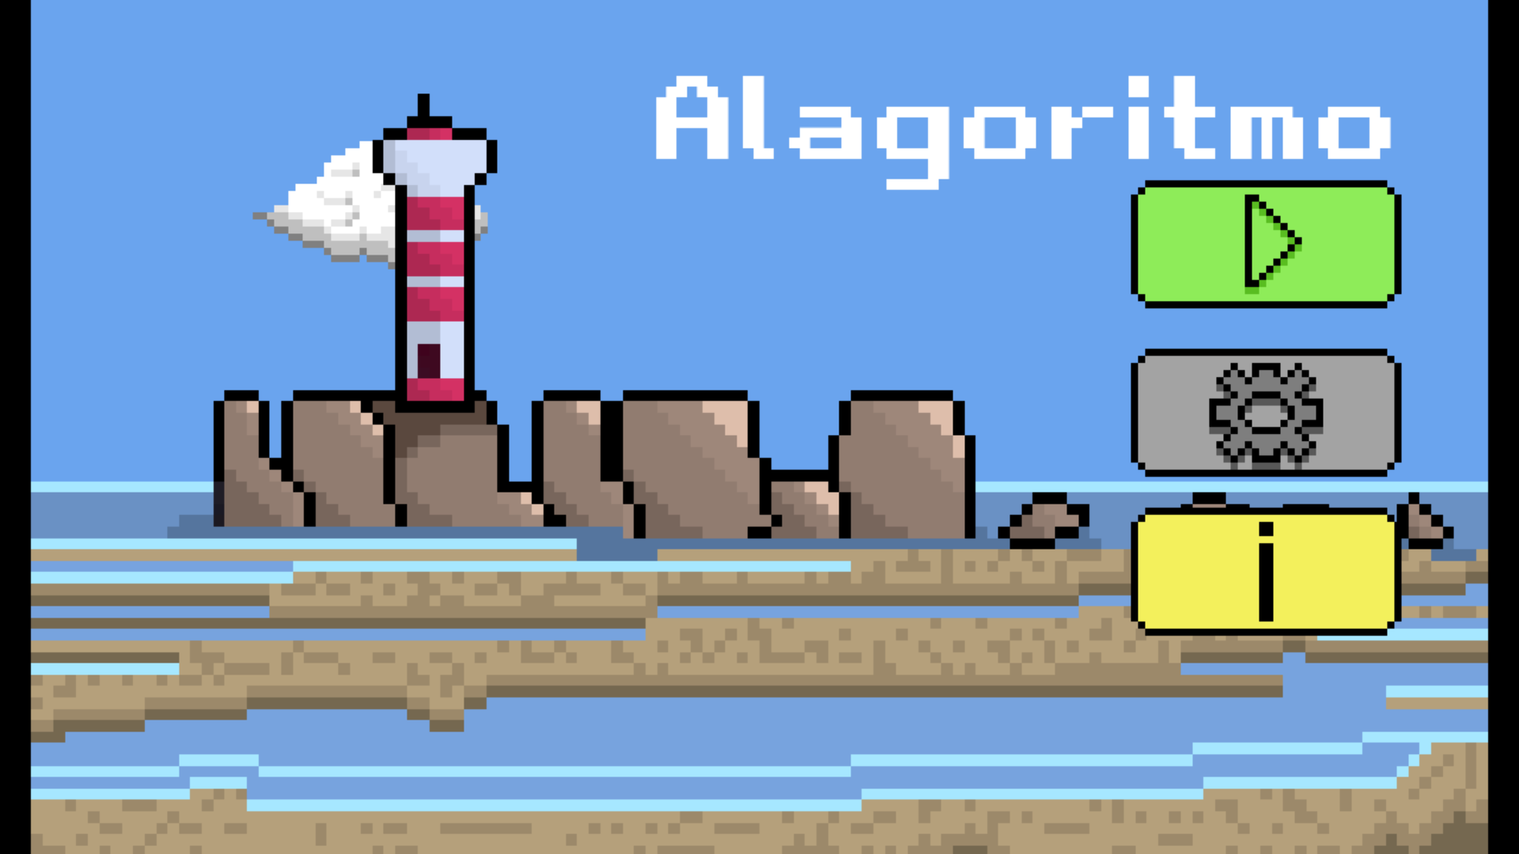

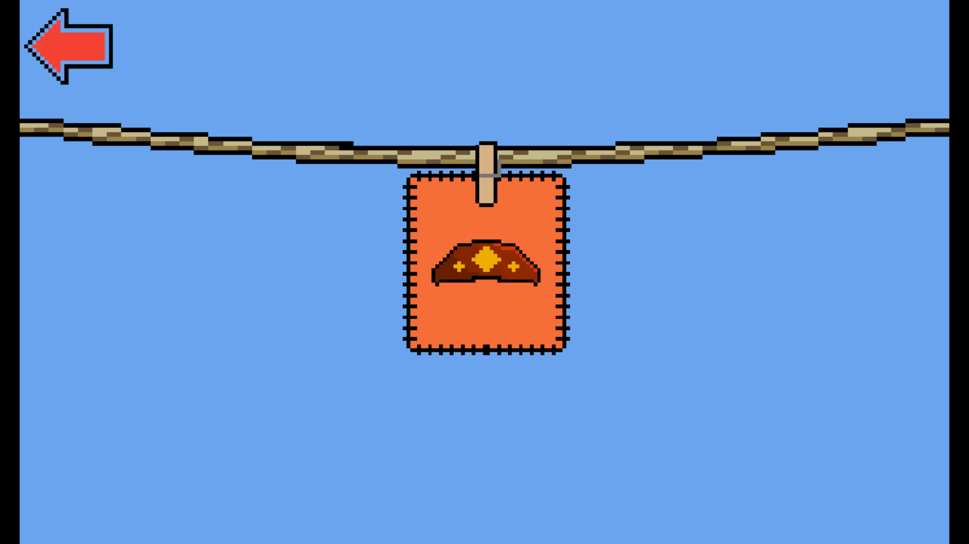



* 1. Lista de Assets

| **Categoria** | **Local de Aplicação** | **Descrição** | **Nome** |
| --- | --- | --- | --- |
|  |  |  |  |
| Botão | Telas de batalha | Botão de execução do código. | botao_executa.png |
| Botão | Telas de batalha | Botão que dá um restart na batalha caso o jogador perca um nível. | botao_restart.png |
| Botão | Telas de batalha | Botão que executa o algoritmo criado pelo jogador. | botao_play.png |
| Botão | Telas de batalha | Botão para excluir o algoritmo caso o jogador queira recomeçar. | botao_lixeira.png |
| Botão | Menu | Botão que inicia o jogo. | botao_start.png |
| Botão | Menu | Botão que retorna uma tela do jogo. | botao_volta.png |
| Botão | Menu | Botão de seleção do nível do cangaço. | botao_nivel_cangaco.png |
| Botão | Menu | Botão para levar à tela de informações do jogo. | botao_info.png |
| Botão | Menu | Botão para levar à tela de configurações do jogo. | botao_config.png |
| Carta | Telas de batalha | Carta base usada para unidades. | base_unidades.png |
| Carta | Telas de batalha | Carta base usada para as setas. | base_setas.png |
| Personagem | Telas de batalha | Sprite usado para o personagem jogável “Aluado”. | ideia_aluado.png |
| Inimigo | Telas de batalha | Sprite usado para os minions do cangaceiro. | minion_cangaceiro.png |
| Cenário | Telas de batalha | Tela usada para colocar os botões de comando do jogo. | tela_comando.png |
| Cenário | Telas de batalha | Sprite para que as instruções do jogador apareçam na tela. | espaco_instrucoes.png |
| Cenário | Menu | Nuvem usada para adicionar mais dinamismo no menu do jogo. | nuvenzinha.png |
| Cenário | Menu | Corda usada para criar a estética de cordéis na seleção de níveis. | corda_niveis.png |
| Cenário | Menu | Cenário do farol de ponta verde para ser a cena de menu. | cenario_farol_de_ponta_verde.png |
| Cenário | Menu | Cenário do farol de ponta verde versão cordel. | cenario_farol_de_ponta_verde_cordel.png |
| Cenário | Menu | Sprite de background com a cor de fundo. | background.png |
| Animação | Telas de batalha | Sprites com as animações de ataque básico dos inimigos. | animacao_ataque_basico_inimigo.png |

1. Efeitos Sonoros e Música

* 1. Sons de interação com a interface
  + Trilha sonora na tela de carregamento.
  + Som para o jogador identificar que o jogo foi carregado e ele terá acesso ao menu.
  + Som rápido e curto ao clicar nos botões do menu.

Acessibilidade: Em vista de tornar o jogo mais acessível, pensamos em implementar um voice over. Deixaremos as instruções e a história do jogo com voz para tornar o jogo acessível para quem não sabe ler, algo extremamente necessário, já que o público-alvo são alunos dos anos iniciais da escola e estão na fase de alfabetização.

* 1. Sons de ação dentro do game
  + Som de vitória ao acertar os comandos e ao passar de fase
  + Som rápido e curto ao completar os comandos, atingindo os inimigos
  + Som rápido e curto, diferente do acima, ao clicar nos botões do menu

* 1. Trilha sonora

Alguns dos integrantes do grupo estão trabalhando com a trilha sonora do jogo. Estamos construindo algo com um ritmo que lembre o estilo piseiro, em uma melodia unicamente acústica. Essa vai ser a trilha sonora principal, ou seja, vai estar como plano de fundo no menu. Já durante as cenas de ação, ou seja, confronto com os diferentes inimigos, vamos criar outras melodias, um pouco mais intensas.

1. Análise de Mercado

1. Contextualizar a indústria (até 0,8 ponto)

a. Abordar os principais players, modelos de negócio, tendências. Dar uma visão de mercado e concorrência (entre 100 e 150 palavras).

A indústria de jogos sérios consiste em desenvolver jogos tanto didáticos quanto divertidos. Segundo um trabalho feito por estudantes do Centro Universitário de Maringá, eles são principalmente populares no ensino de crianças e adolescentes, sendo bastante utilizados nas escolas como material de aprendizado. Como no nosso caso, onde estamos desenvolvendo um jogo para um grupo de estudantes das escolas públicas de Alagoas.

Jogos assim estão se tornando cada vez mais comuns nas empresas. Na rede de saúde, por exemplo, “a aplicação de jogos sérios vem se desenvolvendo nas atividades de reabilitação, por meio de tratamentos como fisioterapia, psicoterapia e terapias cognitivas”. O mercado corporativo é avaliado como o segundo maior mercado de jogos sérios, perdendo apenas para o de advergames, que cria propagandas para um produto, serviço ou empresa. Mas, por enquanto, jogos como Scratch, Kodable, etc. são os mais indicados para aprimorar o raciocínio de forma dinâmica e inovadora.

Descrever a solução a ser desenvolvida, destacando (até 0,8 ponto):

a. qual é o problema a ser resolvido

Falta de acessibilidade de docentes e discentes da rede pública da Educação Básica de Alagoas ao ensino de pensamento computacional e linguagem de programação. Considerando aspectos regionais e culturais, desenvolver um game que possa sensibilizar os docentes do Ensino Básico para a importância do uso da tecnologia em sala de aula.

b. quais os dados disponíveis (fonte e conteúdo - exemplo: dados da área de Compras da empresa descrevendo seus fornecedores)

De acordo com os dados disponíveis no site QEdu, em Alagoas, a disciplina de Matemática apresenta uma das maiores dificuldades para os alunos da rede pública. Em 2019, por exemplo, apenas 17,8% dos alunos do 9º ano do Ensino Fundamental obtiveram proficiência adequada na disciplina, o que significa que a grande maioria dos alunos não conseguiu alcançar o nível de aprendizado esperado para a sua etapa de escolaridade. Já no Ensino Médio, apenas 7,6% dos alunos alcançaram a proficiência adequada em Matemática no mesmo ano. Esses dados mostram a importância de uma mudança de estratégia na forma de ensino das escolas públicas de Alagoas.

A UFAL forneceu materiais que divulgaram conhecimento de noção de algoritmo e linguagem de programação de alunos nas escolas públicas de Alagoas, além da habilidade ao usar aplicativos de programação.

Segundo os dados trazidos:

* 57,1% dos alunos afirmam entender noção de algoritmo
* 66,7% afirmam entender linguagens de programação por sintaxe e por bloco
* 52,4% conseguiram completar o nível fácil do jogo didático Kodable
* 9,5% apresentaram dificuldades no material Code Angry Birds
* 78,3% se consideram em um nível médio no Scratch, 56,5% conseguiram aprender os comandos e 43,5% conseguiram parcialmente
* 30,4% apresentaram dificuldades com o comando de sensor, 26,1% com o comando variável e 17,4% com o comando de operador.

Esse dado mostra que por mais que os conceitos de lógica computacional, que costumam se apresentar desafiadores para crianças, quando introduzidos à matéria com material didático divertido, os alunos apresentaram certa facilidade para entender e aplicar os conceitos, com a maioria dos alunos obtendo uma performance positiva.

c. qual a solução proposta

Desenvolver um game para o ensino de pensamento computacional e linguagem da programação voltado para alunos do Ensino Fundamental I da rede pública de ensino de Alagoas.

d. como a solução proposta deverá ser utilizada

O jogo deverá ser usado como material didático em sala de aula com auxílio do professor, que será previamente treinado para ser qualificado a ensinar o pensamento, além de ser possível ser utilizado como lição de casa.

e. quais os benefícios trazidos pela solução proposta

A implementação do game como material didático vai incentivar as crianças do Ensino Básico a aprenderem matemática de uma forma divertida e providenciará seu contato com linguagem computacional.

f. qual será o critério de sucesso e qual medida será utilizada para o avaliar

O critério de sucesso será que as crianças joguem o jogo, se divirtam jogando e aprendam a matéria de matemática. Isso poderá ser avaliado através de feedbacks dos professores, relatando se as crianças mostraram mais interesse na matéria, assim como mais facilidade em entender os conceitos dados em sala de aula.

* 1. Análise SWOT

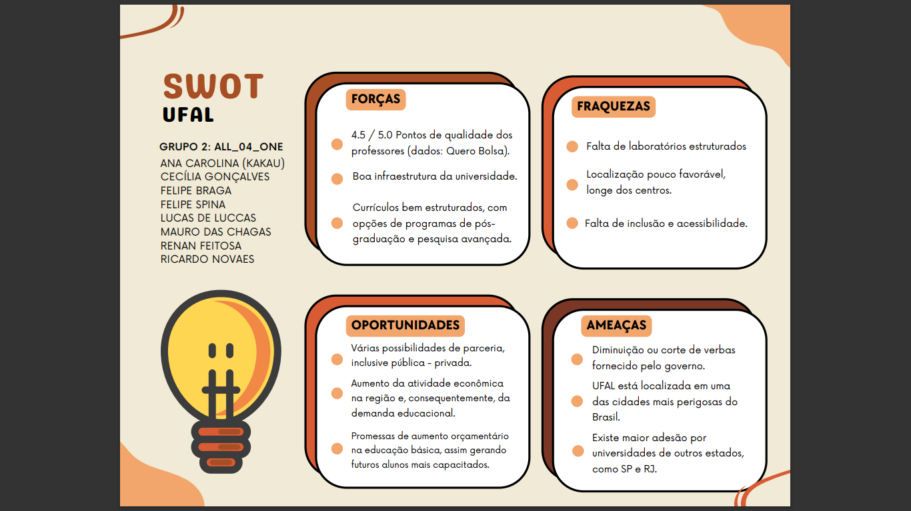

A análise SWOT consiste em uma metodologia para a melhor visualização de fatores externos e internos de uma empresa. A letra S representa as forças (strenghts) da organização, enquanto a letra W demonstra suas fraquezas (weakness). Já as letras O e T significam, respectivamente, as oportunidades (opportunities) e ameaças (threats) da empresa em questão. A matriz SWOT é aplicada quando os responsáveis procuram uma visão mais ampla do que pode os impactar, além de buscar reconhecer recursos que eles já possuem, assim tendo uma boa visão das dificuldades e desafios que podem vir pela frente.

2. Análise SWOT (até 0,8 ponto)

a. Contextualizar o negócio do cliente com base na análise proposta pela Matriz SWOT. Trazer uma visão da situação do parceiro (situação interna) em relação à concorrência (entre 100 e 150 palavras).

Nosso cliente é a instituição pública de Alagoas, mais especificamente da área de Ensino Superior, que presta serviços sem fins lucrativos. Comparando nosso parceiro com sua concorrência, a UFAL tem uma ótima qualidade de professores, melhor do que diversas faculdades públicas da região. Seus currículos bem organizados e a boa infraestrutura da universidade lhe dão também certa vantagem, estando no mesmo nível, ou até ligeiramente acima do resto das faculdades de Alagoas. Porém sua localização não é uma das mais favoráveis, estando longe do centro do estado. Ademais, a falta de laboratórios dificulta o aprendizado de linguagem de programação, algo que faculdades estaduais (como a UNICSAL) já possuem.

* 1. 5 Forças de Porter

O método das 5 Forças de Porter, desenhado na forma de um losango, permite que as empresas analisem suas concorrências e seu ambiente. Essas forças são: o poder de barganha dos fornecedores, o poder de barganha dos clientes, ameaças de produtos substitutos, de novos entrantes, e por fim, uma rivalidade entre concorrentes atuais. A análise dessas 5 forças ajuda a empresa a prestar atenção à sua volta, mostrando onde a mesma se encontra no mercado.

**Concorrentes atuais**

* Quem são?
  + Outras universidades (Federais, estaduais, privadas, etc).
  + Cursos independentes (fora do MEC).
* Quais ameaças?
  + Sistema de ensino melhor e/ou de maior preferência para os candidatos.
  + Período de conclusão menor, dependendo da instituição e do curso.
  + Cursos mais especializados do que os da UFAL.
  + Concorrentes formarem melhores estudantes / profissionais.
* Quais as minhas reações?
  + Dar maior especialização em certas áreas para os cursos que já existem dentro da UFAL.
  + Proporcionar mais experiências de curto prazo com intuito de chamar atenção de possíveis novos alunos.
  + Melhora geral na qualidade do ensino e infraestrutura.

**Concorrentes potenciais**

* Quem são?
  + Faculdades com metodologia mais moderna e inovadora.
* Quais ameaças?
  + Metodologias que acabam chamando mais atenção, trazendo mais resultados e se aplicando ao mundo moderno.
  + Concorrentes formarem melhores estudantes e/ou profissionais.
* Quais as minhas reações?
  + Modernizar o ensino.
  + Realizar pesquisas de novas formas de aprendizado.
  + Fazer uma adaptação gradual para uma nova metodologia.

**Produtos substitutos**

* Quem são?
  + Facilidade de acesso a informações por meio da internet (autodidatismo).
  + Cursos independentes que dão tantas oportunidades quanto fazer uma faculdade, mas que podem ser realizados em menos tempo.
* Quais ameaças?
  + Os possíveis alunos se afastarem do ensino superior por conta da maior praticidade, flexibilidade e eficiência desses produtos substitutos.
* Quais as minhas reações?
  + Buscar lançar maior flexibilidade nos horários e material de estudo (exemplo: mais vídeo aulas da própria faculdade para que os estudantes possam fazer quando quiserem).

**Fornecedores**

* Quem são?
  + Governo.
  + Fornecedores de materiais didáticos.
  + Fornecedores de infraestrutura.
* Quais ameaças?
  + Corte de verba.
  + Crimes fiscais.
  + Aumento de preços para materiais.
  + Aumento de preço na manutenção de infraestrutura.
* Quais as minhas reações?
  + Otimizar o uso da verba para possíveis casos de descontos na verba.
  + Possíveis manifestações sociais em casos de injustiça social (situação do corte de verba).
  + Convocar a ação dos sindicatos, principalmente para mediação dos conflitos.

**Clientes**

* Quem são?
  + Alunos da UFAL.
  + Eventuais outros estudantes que possam utilizar o espaço universitário.
* Quais ameaças?
  + Os alunos saírem da UFAL e migrarem para outras universidades.
  + Greves estudantis.
* Quais as minhas reações?
  + Proporcionar boas experiências para os alunos (eventos, boas aulas, boa estrutura e etc.).
  + Compreender e buscar solucionar os feedbacks negativos dos alunos.

* 1. Value Proposition Canvas  
     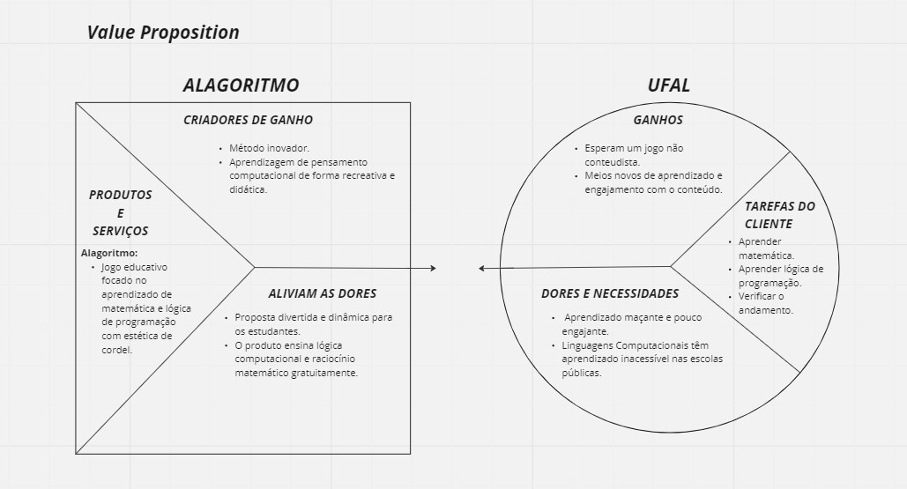

O Value Proposition Canvas, Canvas de Proposta de Valor em português, serve para que a empresa esteja na mesma página que seu cliente, entendendo suas necessidades, medos, etc., para entregar o melhor produto possível. Ele é composto por uma análise das dores, gostos, e tarefas do cliente, que contrastam com os aliviadores de dor, criadores de ganho, e produtos e serviços da organização contratada.

* 1. Matriz de Riscos

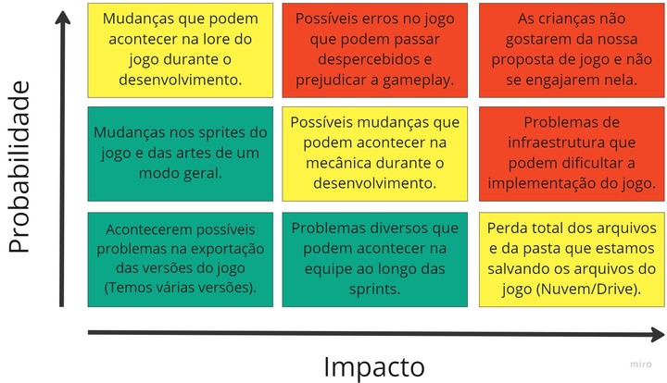**Planos de ação para a matriz de risco:**

1. Constantemente validar a história do jogo com a nossa cliente e criar elementos que se conectem com a cultura de Alagoas de forma concisa e consciente, assim diminuindo a ocorrência de eventuais mudanças.
2. Escrita de um código limpo e organizado, quebra do código em funções para facilitar a manutenção, prezar por um código simples e eficiente, fazer constantes revisões e busca de eventuais bugs, principalmente por meio dos testes de jogabilidade.
3. Constantemente validarmos nossas ideias com a nossa cliente para que, com base na experiência dela, nós façamos algo que seja apropriado e divertido para nosso público-alvo. Podemos também tentar testar nosso jogo com crianças que estão na mesma faixa de idade e série na escola, fazendo com que tenhamos um feedback de um público mais próximo do que pretendemos aplicar em nosso projeto.
4. Validar nossas artes e assets com a cliente e prezar por sprites mais simples (16 bits) para que mudanças sejam mais viáveis e fáceis de aplicar.
5. Buscar validar as mecânicas de jogo antes de as desenvolvermos, principalmente por meio das entrevistas com o nosso cliente.
6. Buscar criar o jogo da forma mais acessível possível. Podemos fazer isso por meio de uma interface intuitiva, mecânicas simples e de fácil compreensão, boa adaptação para celulares, não uso de wifi (para que o projeto possa ser jogado mesmo sem conexão com internet), além de várias opções de produtos jogáveis (versão html, versão executável, versão apk).
7. Fazer a exportação do jogo de vários modos (html, executável, apk, etc).
8. Manter uma boa comunicação com o grupo para que todos saibam de eventuais problemas o mais rápido possível para que possamos tomar medidas e contornar a situação o quanto antes.
9. Salvar o projeto em mais de um drive compartilhado com o grupo e salvar versões nas máquinas de todos os membros do grupo, assim prevenindo possíveis perdas de desenvolvimento.

1. Relatórios de Testes

* 1. Recursos de acessibilidade

<O jogo possui recursos de acessibilidade? Quais? A quais necessidades esses recursos atendem?>

* 1. Testes de qualidade de software

O grupo se reuniu com membros de outros grupos, responsáveis por outros projetos, para testar o software e funcionalidades do jogo. Durante os testes foi possível perceber detalhes que não tínhamos percebido por estarmos familiarizados com o jogo. Além de feedbacks positivos, relataram alguns problemas na experiência e percebemos que nem todos seguiram a lógica que pensamos.

Em primeiro lugar, destacamos os bugs no andamento do jogo. A posição do personagem principal muda ao reiniciar os estágios e quando volta para o menu principal o boss trava, coisas que não interferem diretamente na evolução das fases, entre outros. É possível passar para o próximo nível mesmo errando a conta matemática, problema que consideramos muito relevante e já está sendo resolvido. Nos estágios 1 e 2, especificamente, as cartas não estavam se alterando ao serem selecionadas, porém já foram resolvidas. Já no nível 3, só é possível finalizar a fase seguindo uma lógica específica, identificamos um erro no código e está sendo consertado.

No design não tivemos erros muito relevantes, apenas alguns comentários. Nessa parte notamos que é preciso destacar mais as HUDs, pois em alguns testes o usuário não notou que o componente era interativo, como exemplo destacamos o olho no canto superior direito que revela o padrão de ataque do inimigo. Ainda dentro do tópico temos a carta de espera, a que dá o comando para o personagem permanecer no mesmo lugar, o E nela não foi o suficiente para entendimento, vamos melhorar a ideia. O fator que mais nos gerou preocupação a respeito da estética do jogo foi um único comentário dizendo que a inspiração em cordel não é nítida, para resolver isso vamos recolher mais opiniões sobre e buscar implementar mais elementos que remetem ao tema.

Concluindo, o Alagoritmo está bem encaminhado, portanto é preciso revisar detalhes para deixar o jogo cada vez melhor. Em vista disso, na próxima sprint pretendemos destacar os botões interativos, dar mais instruções para termos a certeza de que as crianças saibam o que estão fazendo, corrigir os bugs do código e continuar o desenvolvimento das outras fases.

* 1. Testes de jogabilidade e usabilidade

<Descrever os processos de realização dos testes de jogabilidade e usabilidade, contextualizando a aplicação e sumarizando os resultados nesta seção. Identificar problemáticas relatadas pelos *testers* e apresentar propostas de solução. Tabelas e levantamentos de dados brutos devem ser colocados no Apêndice B do documento.>

* 1. Testes de experiência de jogo

<Descrever os processos de realização dos testes de experiência de jogo, contextualizando a aplicação e sumarizando os resultados nesta seção. A experiência de jogo está dentro do esperado? Caso a resposta seja negativa, quais as ações indicadas para corrigir o percurso? Tabelas e levantamentos de dados brutos devem ser colocados no Apêndice C do documento.>

1. Referências

UFAL. **Apresentação Inteli.** Disponível em: <https://docs.google.com/presentation/d/1BJVYQTRjio3lv-B-Z_4gULV-ljOyvA36/edit#slide=id.p39>. Acesso em: 31 jan. 2023.

SBC HORIZONTES. **Jogos sérios: desenvolver habilidades cognitivas pode ser divertido!** Disponível em: <http://horizontes.sbc.org.br/index.php/2020/11/jogos-serios-desenvolver-habilidades-cognitivas-pode-ser-divertido/>. Acesso em: 8 fev. 2023.

BNDES. **O mercado dos jogos sérios.** Disponível em: <https://bndes.gov.br/wps/portal/site/home/conhecimento/noticias/noticia/jogos-serios>. Acesso em: 8 fev. 2023.

YU-KAI CHOW. **Gamification & Behavioral Design** Disponível em: <https://yukaichou.com/gamification-study/series-games-gameful-design/>. Acesso em: 8 fev. 2023.

QEDU. Disponível em: <https://qedu.org.br/uf/27-alagoas>. Acesso em‌ 8 fev. 2023.

TEXTO ONLINE. **Faculdades em Alagoas.** Disponível em: <https://www.textoonline.com/faculdades-em-alagoas/#:~:text=A%20estrutura%20das%20faculdades%20em%20Alagoas%20s%C3%A3o%20boas%2C>. Acesso em: 8 fev. 2023.

V CONEDU. **Os Jogos Sérios Como Forma de Aprendizagem na Saúde.** Disponível em: <https://editorarealize.com.br/editora/anais/conedu/2018/TRABALHO_EV117_MD1_SA19_ID10647_10092018195016.pdf>. Acesso em: 9 fev. 2023.

‌

<Toda referência citada no texto deverá constar nesta seção, utilizando o padrão mais recente da ABNT. As citações devem ser confiáveis e relevantes para o trabalho. São imprescindíveis as citações dos *sites* de *download* das ferramentas utilizadas, bem como a citação de algum objeto, música, textura ou outros que não tenham sido produzidos pelo grupo, mas utilizados (mesmo no caso de licenças gratuitas, *royalty* *free* ou similares).>

Apêndice A

<Os apêndices representam informações adicionais que não caberiam no documento exposto acima, mas que são importantes por alguma razão específica do projeto. Em geral, os apêndices do GDD podem incluir os rascunhos das fases, outros *concept* *arts* do jogo, diagramas diversos etc.>

Apêndice B

Apêndice C